Національний технічний університет України

«Київський політехнічний інститут імені Ігоря Сікорського»

Факультет інформатики та обчислювальної техніки

Кафедра автоматизованих систем обробки інформації та управління

Лабораторна робота №7

З дисципліни «Проектування інформаційних систем»

На тему: «Доступ до зовнішнього API»

Виконала студентка гр. ІС-81

Лапа А. В.

Перевірив доц. каф. АСОІУ

Попенко В. Д.

Київ

2020

Завдання: Підключити зовнішній сервіс до свого рішення. Сервіс можна використовувати існуючий або створити власний. Приклади зовнішніх сервісів наведені в Додатку.

**Вправа 7.1.** Обрати зовнішній сервіс. і описати сценарій його використання. Додати до існуючого в GitHub репозіторію з ЛР6 опис сценарію використання API зовнішнього застосування.

Спочатку я обрала зовнішній API “Love calculator”, що рахує процентну сумісність імен людей у парі.  
Посилання на сервіс: <https://rapidapi.com/ajith/api/love-calculator/endpoints>

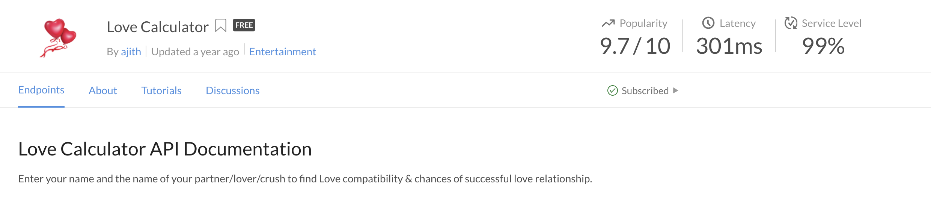

Рис.1 Обраний Love calculator API

Так як я підключала API до веб сторінки, то використовувала XMLHttpRequest(JavaScript) для підключення API.

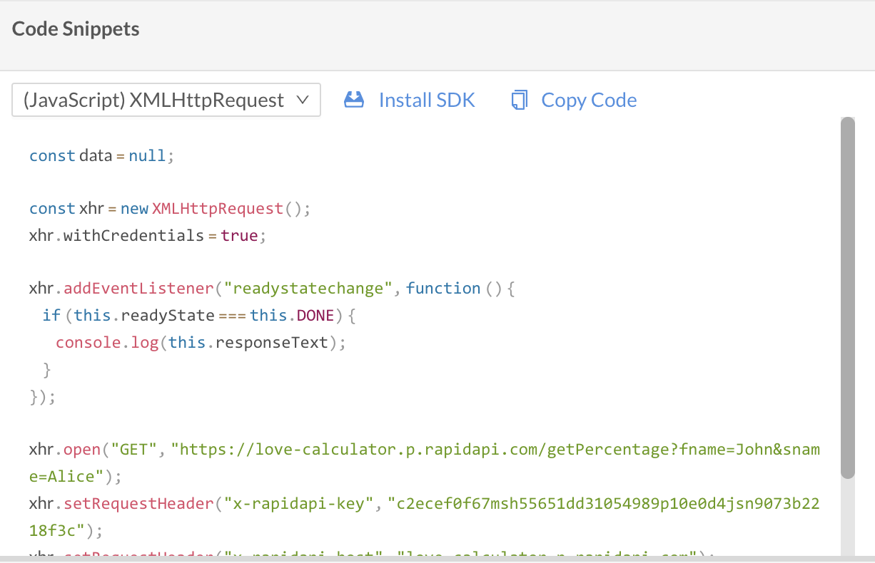

Рис.2 Частина коду підключення API

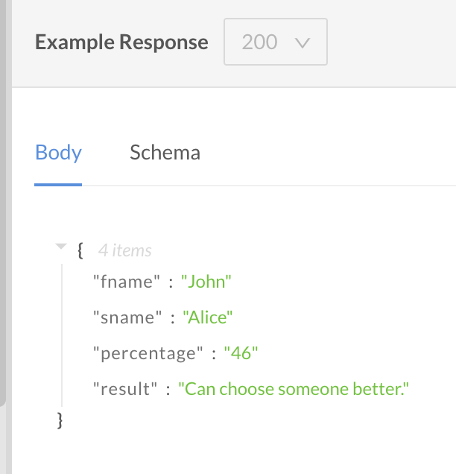

Рис. 3 Приклад отриманих даних у форматі json

**Вправа 7.2.** Реалізувати на будь-якій мові програмування виклик API зовнішнього застосування і візуалізацію відповіді. Додати в GitHub код і опис прикладу застосування API.

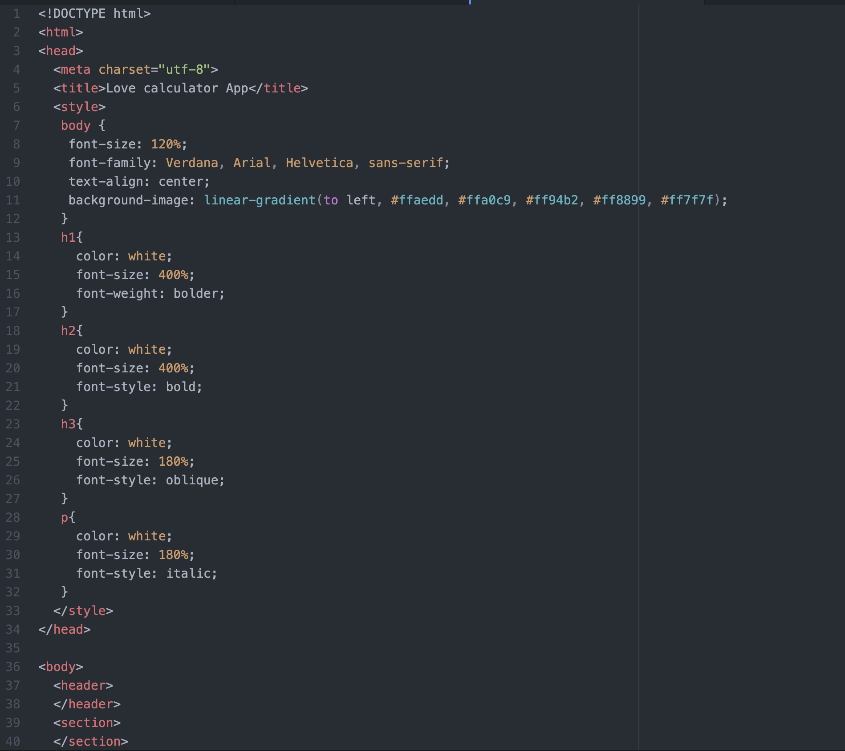

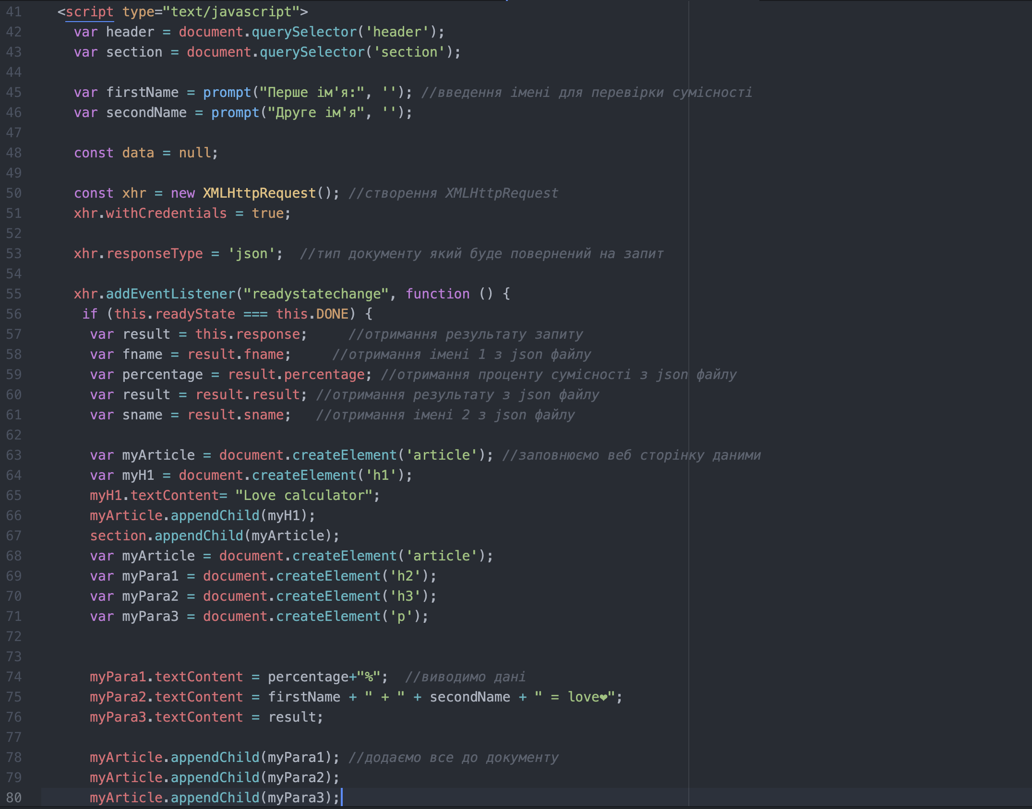

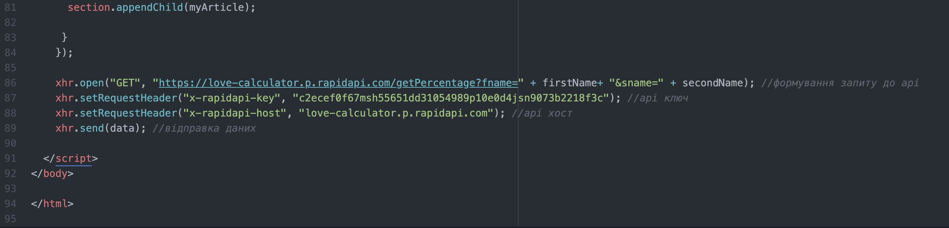

Рис. 4 Код програми в документі index.html

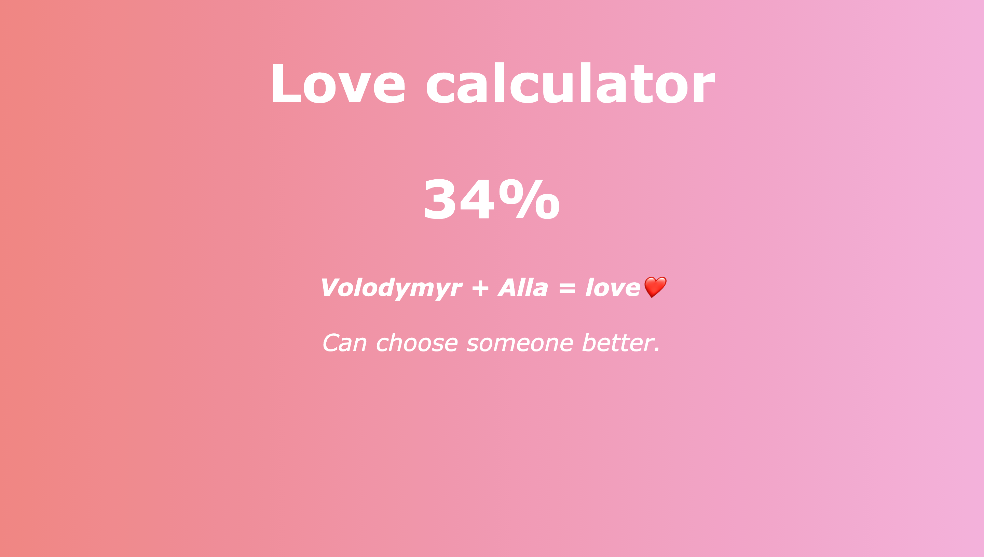

Рис. 5 Приклад роботи програми

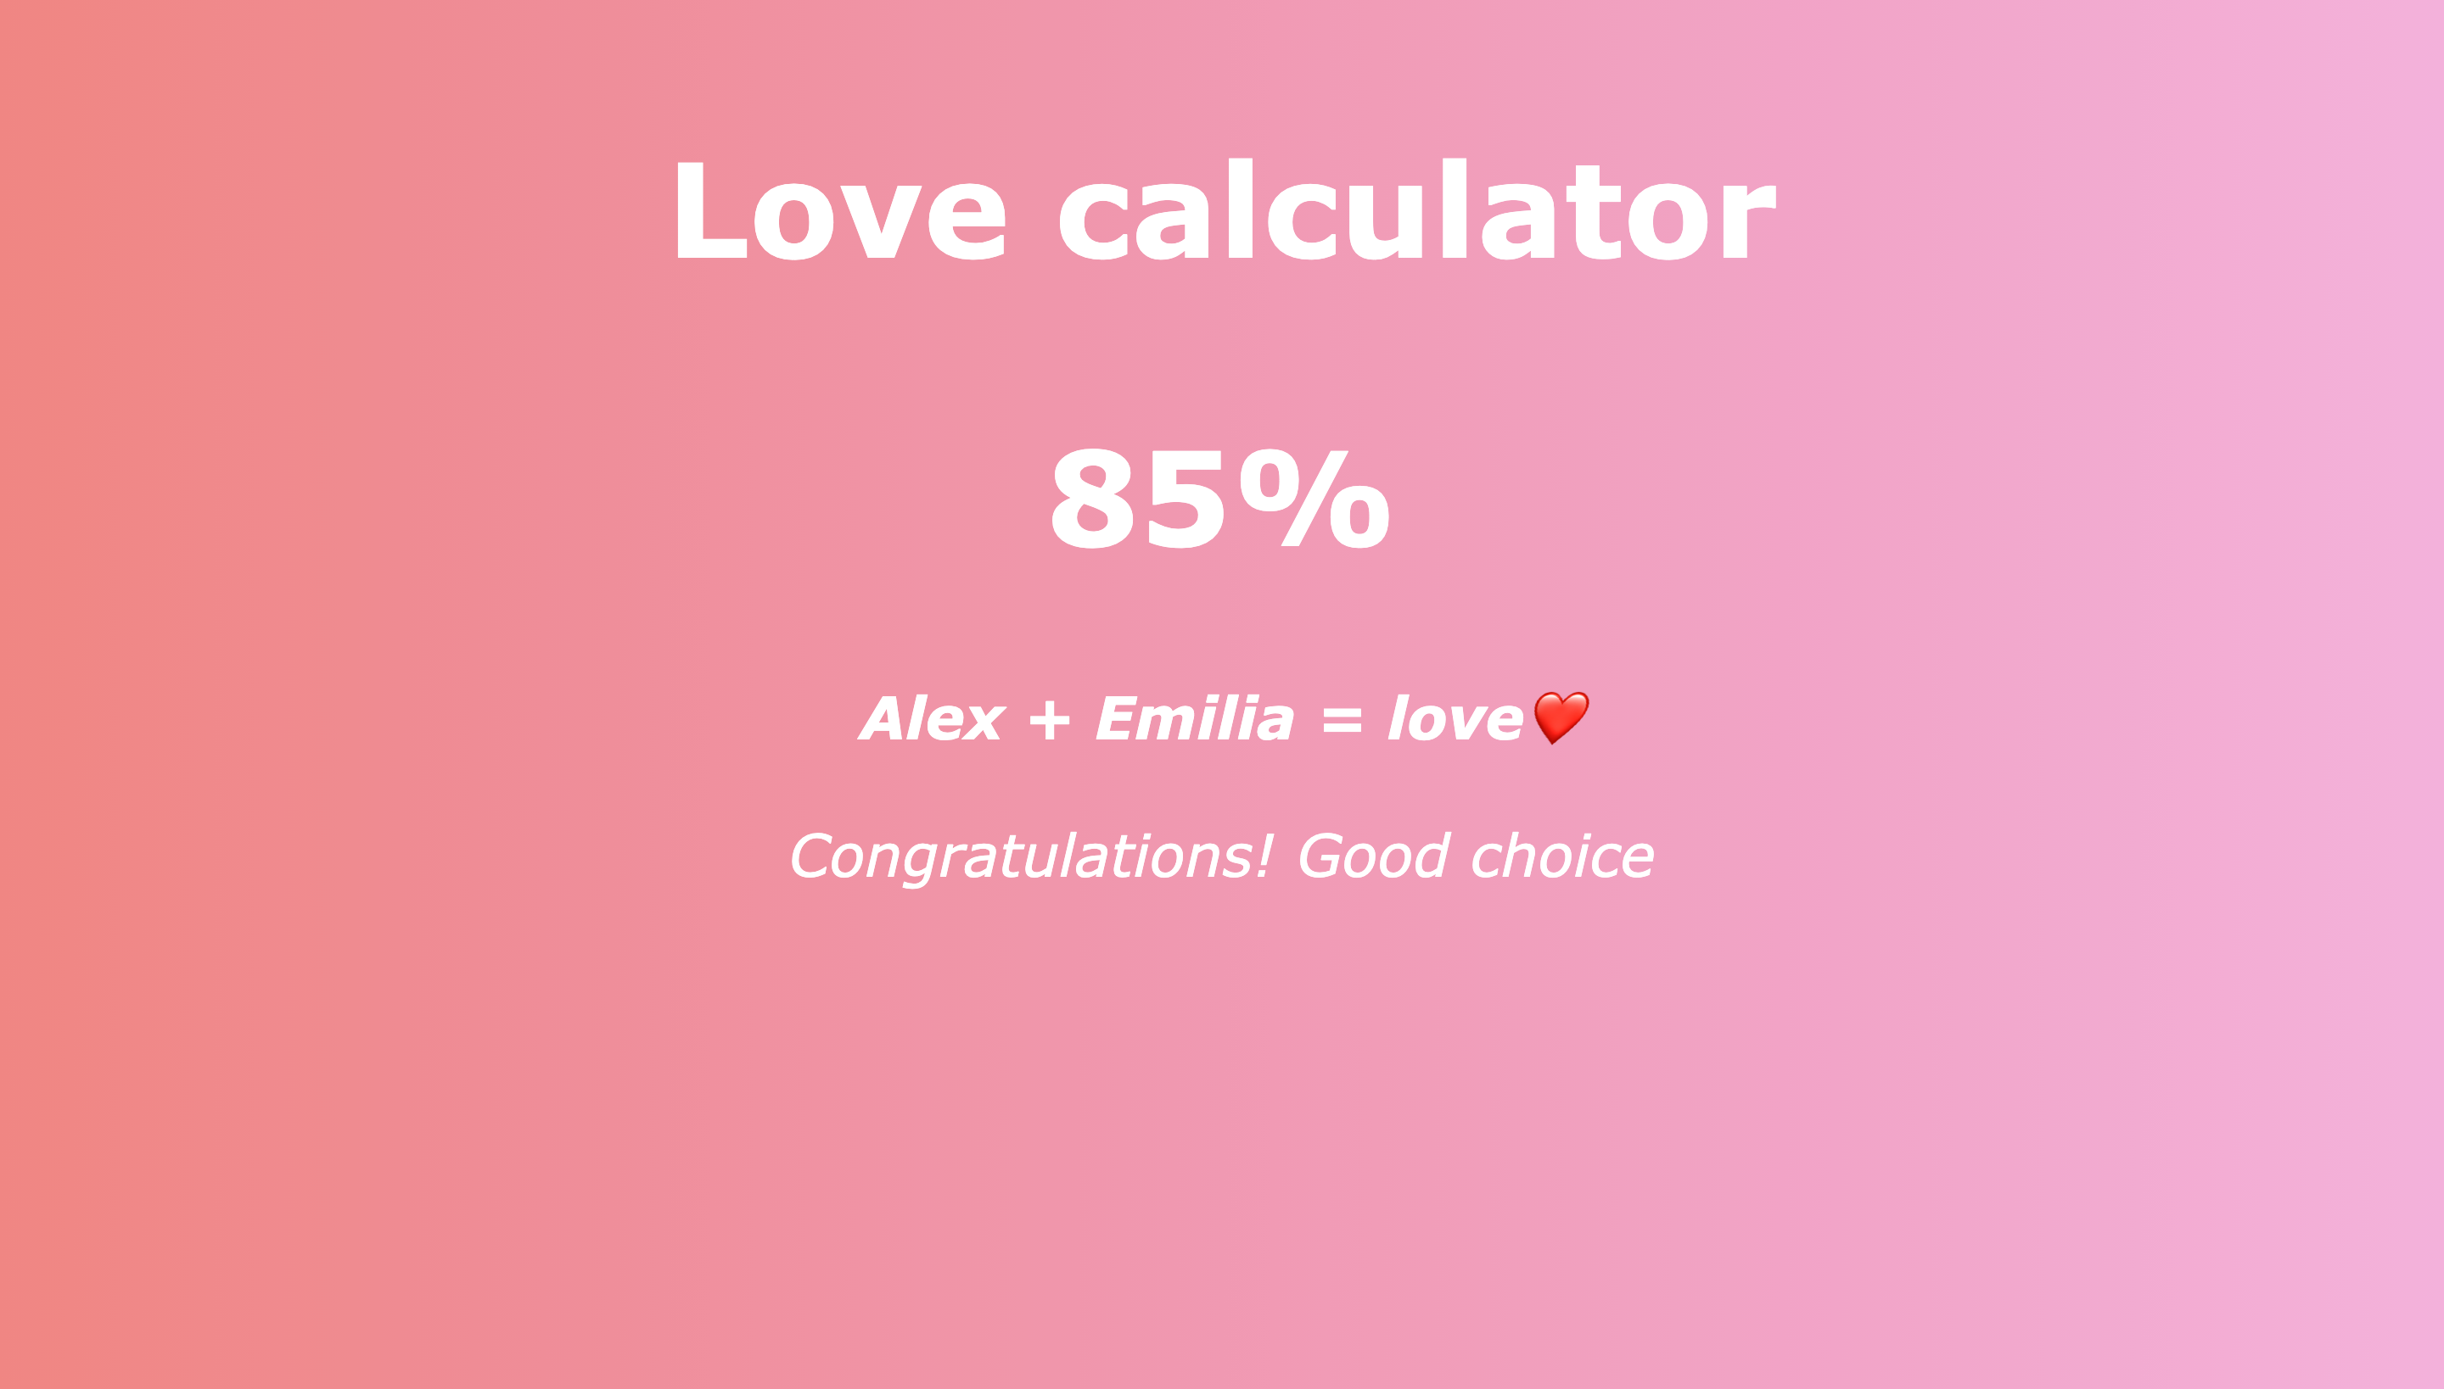

Рис. 6 Ще один приклад роботи програми

Висновок: виконавши лабораторну роботу №7 я навчилася і створила веб сторінку з підключеним зовнішним API який вираховує процент сумісності двох людей.